23.1



Код

Console.WriteLine("Введите у ");

int y = Convert.ToInt32(Console.ReadLine());

Console.WriteLine("Введите d ");

int f = Convert.ToInt32(Console.ReadLine());

double e = Math.E;

double G = Math.Pow(e, 2 * y) + Math.Sin(f);

Console.WriteLine(G);

Результат

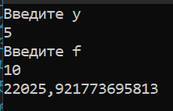

23.2

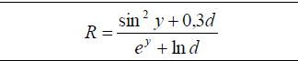

Код

Console.WriteLine("Введите у ");

int y = Convert.ToInt32(Console.ReadLine());

Console.WriteLine("Введите d ");

int d = Convert.ToInt32(Console.ReadLine());

double e = Math.E;

double r1 = Math.Pow(Math.Sin(y), 2) + 0.3 * d;

double r2 = Math.Pow(e, y) + Math.Log(d, Math.E);

double R = (r1 / r2);

Console.WriteLine(R);

Результат

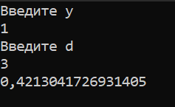

23.3

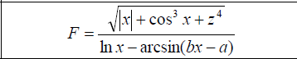

Код

Console.WriteLine("Введите x ");

int x = Convert.ToInt32(Console.ReadLine());

Console.WriteLine("Введите z ");

int z = Convert.ToInt32(Console.ReadLine());

Console.WriteLine("Введите b ");

int b = Convert.ToInt32(Console.ReadLine());

Console.WriteLine("Введите a ");

int a = Convert.ToInt32(Console.ReadLine());

double f1 = Math.Sqrt(Math.Abs(x) + Math.Pow(Math.Cos(x), 3) + Math.Pow(z, 4));

double f2 = Math.Log(x, Math.E) - Math.Asin(b * x - a);

double F = f1 / f2;

Console.WriteLine(F);

Результат

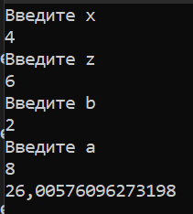

23.4



Код

Console.WriteLine("Введите х ");

int x = Convert.ToInt32(Console.ReadLine());

double y = 8 * (Math.Pow((x - 3), 6)) - 7 * (Math.Pow((x - 3), 3)) + 27;

Console.WriteLine(y);

Результат

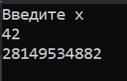

23.5

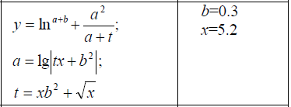

Код

double b = 0.3;

double x = 5.2;

double t = x * Math.Pow(b, 2) + Math.Sqrt(x);

double a = Math.Log(Math.Abs(t * x + Math.Pow(x, 2)));

double y1 = Math.Pow(a, 2);

double y2 = a + t;

double y = Math.Pow(Math.Log(Math.E), a + b) + y1 / y2;

Console.WriteLine(y);

Console.WriteLine(a);

Console.WriteLine(t);

Результат

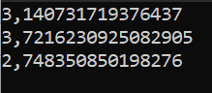

23.6

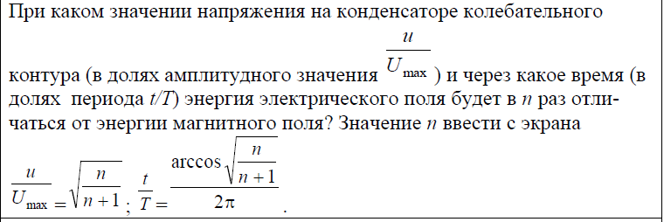

Код

int n = Convert.ToInt32(Console.ReadLine());

double result1 = Math.Sqrt(n / (n + 1)); // u / U max

double r1 = Math.Acos(Math.Sqrt(n / n + 1));

double r2 = 2 * Math.PI;

double result2 = r1 / r2; // t / T

Console.WriteLine("u / U max = " + result1);

Console.WriteLine("t / T = " + result2);

Результат

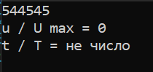

23.7



Код

while (true) {

int a = Convert.ToInt32(Console.ReadLine()); // a не принадл от -10 до -1 и от 2 до 15

if (a > -11 && a < 0 || a > 1 && a < 16)

{

Console.WriteLine("Принадлежит");

}

else

{

Console.WriteLine("Не принадлежит");

}

}

Результат

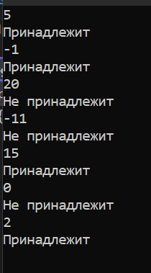

23.8

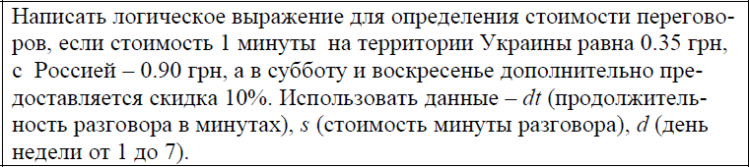

Код

const double ua = 0.35;

const double ru = 0.90;

double sal = 0;

double result;

Console.WriteLine("Введите день недели от 1 до 7 ");

int day = Convert.ToInt32(Console.ReadLine());

Console.WriteLine("Введите ru или ua ");

string pay = Convert.ToString(Console.ReadLine());

if (pay == "ru")

{

sal = ru;

}

if (pay == "ua")

{

sal = ua;

}

Console.WriteLine("Введите продолжительность разговора в минутах ");

int time = Convert.ToInt32(Console.ReadLine());

if (day == 6 || day == 7)

{

result = sal * time;

result = result * (100 - 10) / 100;

}

else

{

result = sal * time;

}

Console.WriteLine(result + " гривен");

Результат

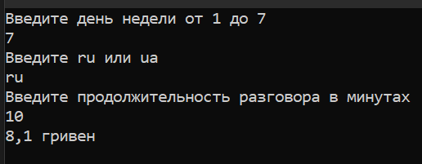

23.9

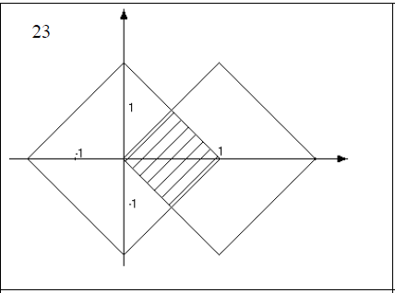

Код

Console.WriteLine("Координата X");

double a = Convert.ToDouble(Console.ReadLine());

Console.WriteLine("Координата Y");

double b = Convert.ToDouble(Console.ReadLine());

if ((a >= 0) && (b <= 0.5) && (a <= b) || (b >= -1) && (b <= 1) && (a <= 1.5 * b))

{

Console.WriteLine("Точка А попадает в фигиру");

}

else

{

Console.WriteLine("Точка А не попадает в фигуру");

}

Результат

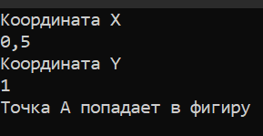

23.10



Код

//две скорости, одна в км \ч, другая в м \с

Console.WriteLine("Скорость 1 (в км/ч) ");

double a = Convert.ToDouble(Console.ReadLine());

Console.WriteLine("Скорость 2 (в м/с) ");

double b = Convert.ToDouble(Console.ReadLine());

if (a / 3.6 > b)

{

Console.WriteLine("Скорость 1 больше");

}

else if (b * 3.6 > a)

{

Console.WriteLine("Скорость 2 большe");

}

else

{

Console.WriteLine("Скорости равны");

}

Результат

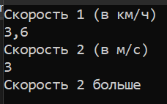

23.11



Код

//явл ли А делителем для Б и наоборот вывести

Console.WriteLine("А");

double a = Convert.ToDouble(Console.ReadLine());

Console.WriteLine("B");

double b = Convert.ToDouble(Console.ReadLine());

if (a % b != 0)

{

Console.WriteLine("A является делителем для B");

}

else

{

Console.WriteLine("А не является делителем для B");

}

if (b % a != 0)

{

Console.WriteLine("B является делителем для A");

}

else

{

Console.WriteLine("B не является делителем для A");

}

Результат

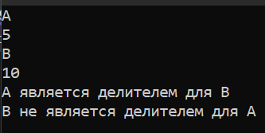

23.12



Код

Console.Write("x: ");

double x = int.Parse(Console.ReadLine());

Console.Write("y: ");

double y = int.Parse(Console.ReadLine());

if ((x - 1.0) * (x - 1.0) + y * y <= 1.0)

{

Console.WriteLine("Точка А попадает в область");

}

else

{

Console.WriteLine("Точка А не попадает в область");

}

Результат

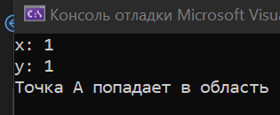

23.13

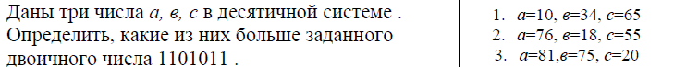

Код

Console.WriteLine("1 or 2 or 3");

int choice = Convert.ToInt32(Console.ReadLine());

string Bin = Convert.ToString(107, 2);

int Binary = 107; //Convert.ToInt32(Bin);

int a = 0, b = 0, c = 0;

if (choice == 1)

{

a = 10;

b = 34;

c = 65;

}

else if (choice == 2)

{

a = 76;

b = 18;

c = 55;

}

else if (choice == 3)

{

a = 81;

b = 75;

c = 20;

}

if (a > Binary)

{

Console.WriteLine("a > 10101011");

}

else if (b > Binary)

{

Console.WriteLine("a > 10101011");

}

else if (c > Binary)

{

Console.WriteLine("a > 10101011");

}

else

{

Console.WriteLine("Меньше");

}

Результат

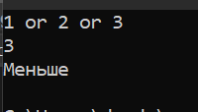

23.14

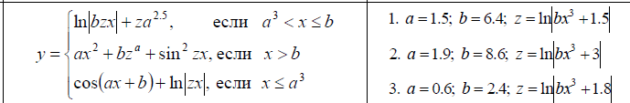

Код

int choice = Convert.ToInt32(Console.ReadLine());

double y = 0;

if (choice == 1)

{

double x = Convert.ToDouble(Console.ReadLine());

double a = 1.5;

double b = 6.4;

double z = Math.Log(Math.Abs(b * Math.Pow(x, 3) + 1.5), Math.E);

if (Math.Pow(a, 3) < x && x <= b)

{

y = Math.Log(Math.Abs(b * z * x), Math.E) + z * Math.Pow(a, 2.5);

}

else if (x > b)

{

y = a * x + b * Math.Pow(z, a) + Math.Sin(z) * x;

}

else if (x <= Math.Pow(a, 3))

{

y = Math.Cos((a * x + b)) + Math.Log(Math.Abs(z * x), Math.E);

}

Console.WriteLine(y);

}

if (choice == 2)

{

double x = Convert.ToDouble(Console.ReadLine());

double a = 1.9;

double b = 8.6;

double z = Math.Log(Math.Abs(b * Math.Pow(x, 3) + 3), Math.E);

if (Math.Pow(a, 3) < x && x <= b)

{

y = Math.Log(Math.Abs(b * z * x), Math.E) + z * Math.Pow(a, 2.5);

}

else if (x > b)

{

y = a * x + b * Math.Pow(z, a) + Math.Sin(z) * x;

}

else if (x <= Math.Pow(a, 3))

{

y = Math.Cos((a * x + b)) + Math.Log(Math.Abs(z * x), Math.E);

}

Console.WriteLine(y);

}

if (choice == 3)

{

double x = Convert.ToDouble(Console.ReadLine());

double a = 0.6;

double b = 2.4;

double z = Math.Log(Math.Abs(b * Math.Pow(x, 3) + 1.8), Math.E);

if (Math.Pow(a, 3) < x && x <= b)

{

y = Math.Log(Math.Abs(b * z * x), Math.E) + z * Math.Pow(a, 2.5);

}

else if (x > b)

{

y = a * x + b * Math.Pow(z, a) + Math.Sin(z) * x;

}

else if (x <= Math.Pow(a, 3))

{

y = Math.Cos((a * x + b)) + Math.Log(Math.Abs(z * x), Math.E);

}

Console.WriteLine(y);

}

Результат

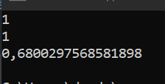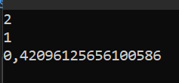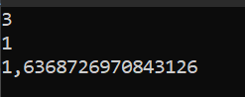

23.15



Код

int n = Convert.ToInt32(Console.ReadLine());

double d = 2;

int factorial = 1;

for (int i = 2; i <= n; i++)

{

factorial = factorial * i;

if (i == 3)

{

d = Convert.ToDouble(Math.Pow(d, n));

}

}

Console.WriteLine("factorial " +

n + " = " + factorial);

Console.WriteLine(d);

Результат

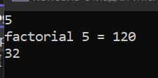

23.16

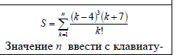

Код

Console.WriteLine("Введите n");

int n = Convert.ToInt32(Console.ReadLine());

int k = 1;

int factorial = 1;

double s = 0;

for (int i = 2; i <= k; i++)

{

factorial = factorial * i;

}

for (int j = 1; j <= n; j++)

{

s += (Math.Pow((k - 4), 3) * (k + 7)) / factorial;

Console.WriteLine(s);

}

Console.WriteLine("S= " + s);

Результат

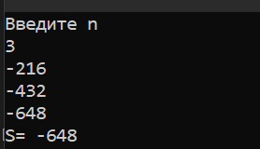

23.17



Код

//найти сумму отрицательных чисел кратных 5 от -20 до 20

int result = 0;

for (int i = -20; i < 20; i++)

{

if (i % 5 == 0 && i < 0)

{

result = result + i;

}

}

// -20 + -15 + -10 + -5 + 0

// -50

Console.WriteLine(result);

Результат

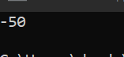

23.18



Код

//вывод всех чисел не превосходящих N. у которых 2 делителя оно само и 1

int b = Convert.ToInt32(Console.ReadLine());

for (int num = 1; num < b; ++num)

{

if (num == 2)

{

Console.WriteLine(num);

continue;

}

if (num % 2 == 0 || num <= 1) continue;

bool is_prime = true;

for (int i = 3; i * i <= num; i += 2)

{

if (num % i == 0)

{

is_prime = false;

break;

}

}

if (is_prime) Console.WriteLine(num);

}

Результат

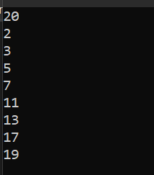

23.19

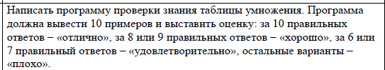

Код

//10 правильных - отлично

//8 - 9 правильных - хорошо

// 6 - 7 правильных - удовлетворительно

//остальные варианты - плохо

Console.WriteLine("Программа для проверки знания таблицы умножения 1.0");

Console.WriteLine("Введите 1 чтобы продолжить");

int go = int.Parse(Console.ReadLine());

if (go == 1)

{

int result = 0;

int[] r = new int[10] { 25, 48, 81, 36, 21, 12, 72, 64, 42, 54};

string[] q = new[] {"5 x 5 = ", "6 x 8 = ", "9 x 9 = ", "6 x 6 = ", "3 x 7 = ", "4 x 3 = ", "8 x 9 = ", "8 x 8 = ", "6 x 7 = ", "9 x 6 = "};

for (int i = 0; i < 10; i++)

{

Console.Write(q[i]);

int answer = int.Parse(Console.ReadLine());

if (answer == r[i])

{

result++;

}

}

switch (result)

{

case 10:

Console.WriteLine("Оценка 5");

break;

case 9:

case 8:

Console.WriteLine("Оценка 4");

break;

case 7:

case 6:

Console.WriteLine("Оценка 3");

break;

default:

Console.WriteLine("Оценка 2");

break;

}

}

else

{

Console.WriteLine("Зачем тогда запустил?");

}

результат

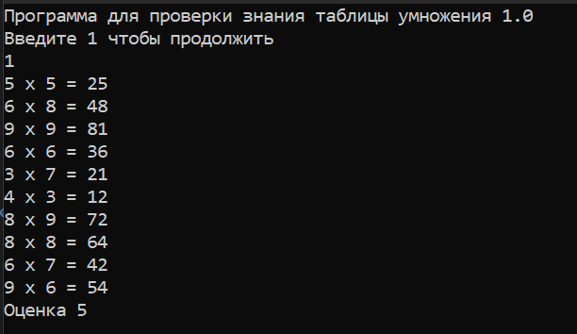

23.20



Код

Console.WriteLine("Сколько раз ... ");

int n = int.Parse(Console.ReadLine());

int s = 2;

double a = 0;

int factorial = 1;

Console.WriteLine("Введите х ");

int x = int.Parse(Console.ReadLine());

for (int i = 1; i <= n; i++)

{

for (int f = 2; f <= s; f++) // цикл начинаем с 2, т.к. нет смысла начинать с 1

{

factorial = factorial * f;

//Console.WriteLine("f rab");

}

for (int j = 0; j <= n; j++)

{

j++;

s = s + 2;

//Console.WriteLine("j rab");

}

if (i % 2 != 0)

{

a = a - (Math.Pow((2 * x), s)) / (factorial);

//Console.WriteLine("!= rab");

}

else if (i % 2 == 0)

{

a = a + (Math.Pow((2 * x), s)) / (factorial);

//Console.WriteLine("== rab");

}

}

Console.WriteLine(a);

результат

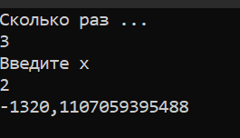

23.21

написать блок-схему и программу табулирования функции на

заданном промежутке с шагом 0.2 и построить график этой функции.



Код

for (double x = 1; x < 3.1; x += 0.2)

{

double y = Math.Log((x * x), Math.E) - 1.8 * Math.Sin(x);

Console.WriteLine("(" + Math.Round(x, 1) + ", " + Math.Round(y, 1) + ")");

}

результат

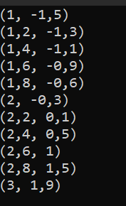

23.22

написать блок-схему и программу вычисления функции на за-

данном промежутке с шагом 0.2 и построить график этой функции.

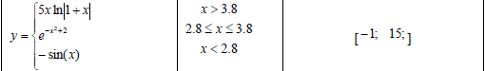

Код

double e = Math.E;

double y = 0;

for (double x = -1; x < 15.1; x += 0.2)

{

if (x > 3.8)

{

y = 5 * x * Math.Abs(Math.Log((1 + x), Math.E));

Console.WriteLine("(" + Math.Round(x, 1) + "; " + Math.Round(y, 1) + ")");

}

else if ((2.8 <= x) && (x <= 3.8))

{

y = Math.Pow(e, (Math.Pow(x, 2) + 2));

Console.WriteLine("(" + Math.Round(x, 1) + "; " + Math.Round(y, 1) + ")");

}

else if (x < 2.8)

{

y = -Math.Sin(x);

Console.WriteLine("(" + Math.Round(x, 1) + "; " + Math.Round(y, 1) + ")");

}

}

Результат

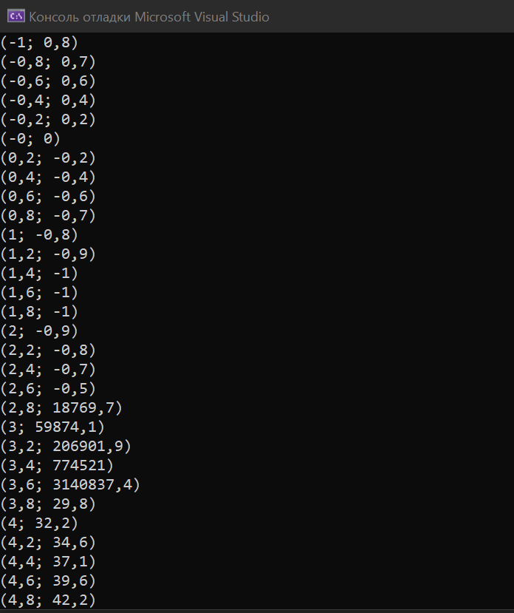

23.23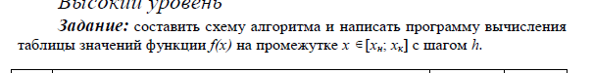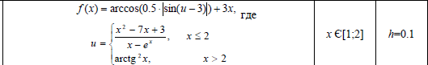

Код

double e = Math.E;

double f = 0;

double u = 0;

for (double x = 1.0; x < 2.1; x += 0.1)

{

if (x <= 2)

{

u = (x * x - 7 * x + 3) / (x - Math.Pow(e, x));

}

else if (x > 2)

{

Math.Pow(Math.Atan(x), 2);

}

f = Math.Acos(0.5 * Math.Abs(Math.Sin(u - 3))) + 3 * x;

Console.WriteLine(Math.Round(f, 2));

}

результат

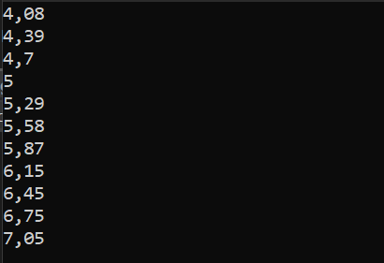

23.24

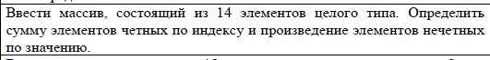

Код

int[] a = new int[14];

int neche = 1;

int che = 0;

for (int i = 0; i < a.Length; i++)

{

a[i] = int.Parse(Console.ReadLine());

}

for (int i = 0; i < a.Length; i++)

{

if (i % 2 == 0)

{

che += a[i];

}

if (a[i] % 2 != 0)

{

neche *= a[i];

}

}

Console.WriteLine(che);

Console.WriteLine(neche);

Результат

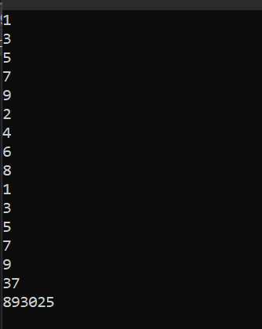

23.25

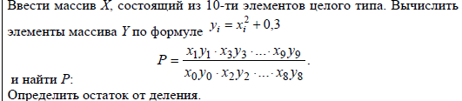

Код

int[] x = new int[10];

double[] y = new double[11];

double P = 1;

double p1 = 1;

double p2 = 1;

for (int i = 0; i < x.Length; i++)

{

x[i] = int.Parse(Console.ReadLine());

}

for (int i = 0; i < x.Length; i++)

{

y[i] = Math.Pow(x[i], 2) + 0.3;

}

for (int i = 1; i < 10; i++)

{

if (x[i] % 3 != 0 || x[i] == 1)

{

p1 *= x[i] * y[i];

}

}

for (int i = 0; i < 9; i++)

{

if (x[i] % 2 == 0 || x[i] == 0)

{

p2 *= x[i] * y[i];

}

}

P = p1 / p2;

Console.WriteLine(p1);

Console.WriteLine(p2);

Console.WriteLine(P);

результат

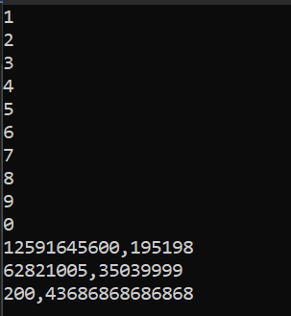

23.25



Код

Int[] r = new int [13];

for (int i = 0; i < r.Length; i++)

{

r[i] = int.Parse(Console.ReadLine());

}

for (int r = 0; r < 12; r++)

{

if (max < mass[r]) max = r;

if (min > mass[r]) min = r;

}

int number = max - min;

Console.WriteLine(number);

Доп задача

Дано 123. Сравнить 1 и 2 и 3

код

Console.WriteLine("Введите 3-х значное число");

int a = Convert.ToInt32(Console.ReadLine());

int a1 = a / 100;

int a2 = a % 10;

int a3 = (a / 10) % 10;

if ((a1 == a2) && (a2 == a3))

{

Console.WriteLine("Все цифры равны");

}

else if (a1 != a2 || a2 != a3 || a1 != a3)

{

Console.WriteLine("Есть хотя бы одна отличная");

}

Результат

